GIÁO DỤC STEM - KHÁT KHAO XÂY DỰNG NHỮNG NGÔI NHÀ
CỦA CÁC EM HỌC SINH LỚP 3A1.
Việc triển khai giáo dục Stem cấp Tiểu học được nhận định rất phù hợp với định hướng đổi mới phương pháp giáo dục được nêu trong Chương trình giáo dục phổ thông tổng thể, cũng phù hợp với cách tiếp cận theo định hướng dạy học tích hợp và vận dụng kiến thức liên môn giải quyết các vấn đề thực tiễn. Nội dung này đã được áp dụng từ cách dây vài năm ở một số trường trên địa bàn thành phố Hà Nội. Song, với học sinh trường tiểu học Giang Biên, năm học 2022 – 2023 là năm đầu tiên được áp dụng đối với các em học sinh khối 1-2-3 của trường. Và lớp 3A1 nói riêng đã nhận được sự hưởng ứng từ hầu hết các bậc phụ huynh trong lớp. Trải qua 4 tiết học trong tháng 9 vừa qua, các em học sinh vừa làm quen vừa khám phá học hỏi, các em đã tạo nên những tiết học thực sự hấp dẫn. Việc mong muốn có sản phẩm học tập đã thu hút được niềm vui và sự hào hứng tham gia từ các em học sinh. Nếu nhìn vào sản phẩm học tập của các em có thể thấy chưa được nhiều song nhìn vào tinh thần thái độ học tập và khát khao khám phá chiếm lĩnh chinh phục cái mới thì đó quả là giá trị mà hoạt động giáo dục Stem đang mang lại cho các em học sinh sự phát triển toàn diện. Nó khẳng định bước đầu việc áp dụng chương trình giáo dục Stem vào trong các nhà trường nói chung và các em học sinh trường Tiểu học Giang Biên là một lựa chọn đúng đắn, giúp cho việc hình thành phát triển năng lực cho các em học sinh trong giai đoạn hiện nay.
Từ bước thiết kế ngôi nhà với nhiều phòng chức năng riêng biệt đến đến tìm và chế tác vật liệu xây dựng và quá trình thi công được các em bàn bạc, tranh luận đến tranh cãi. Cuối cùng mỗi nhóm các em đã cùng nhau thực hiện và đã tạo nên sản phẩm thật ngộ nghĩnh. Hy vọng những tiết học tiếp theo các em học sinh – những kĩ sư, kiến trúc sư nhà thiết kế tương lai sẽ thành công thành công hơn nữa. Các em sẽ thực sự vui sau mỗi tiết học, sau một ngày đến trường.
Dưới đây là một số hình ảnh các em học sinh tham gia thiết kế, thi công ngôi nhà của mình.
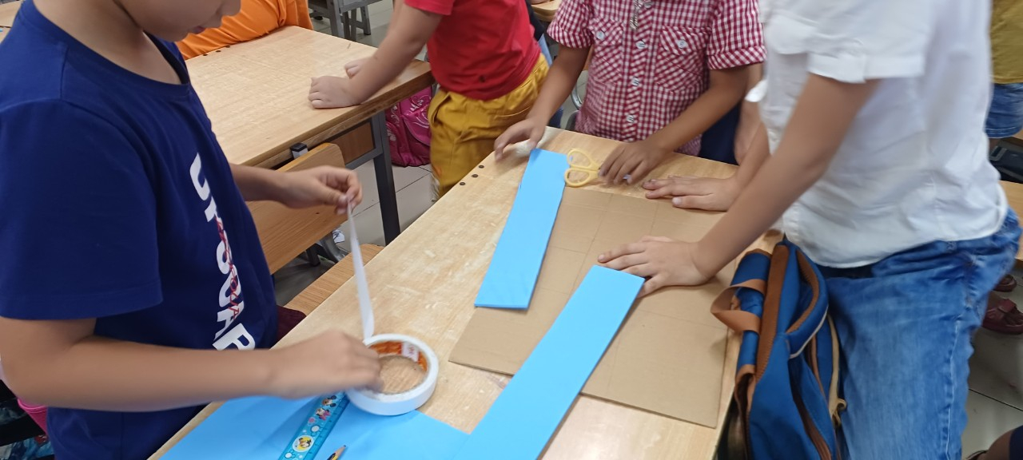

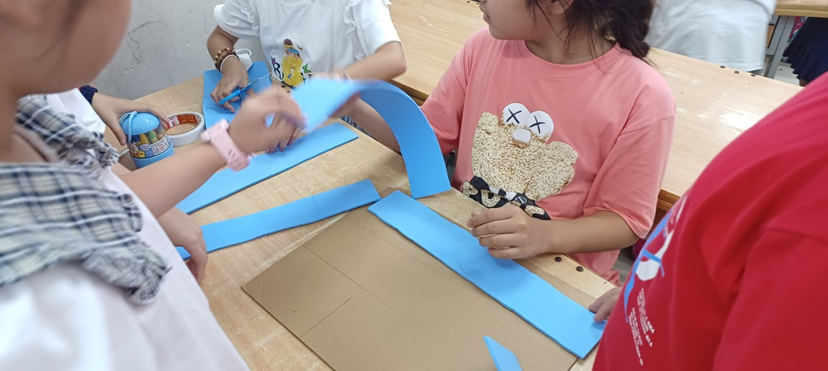

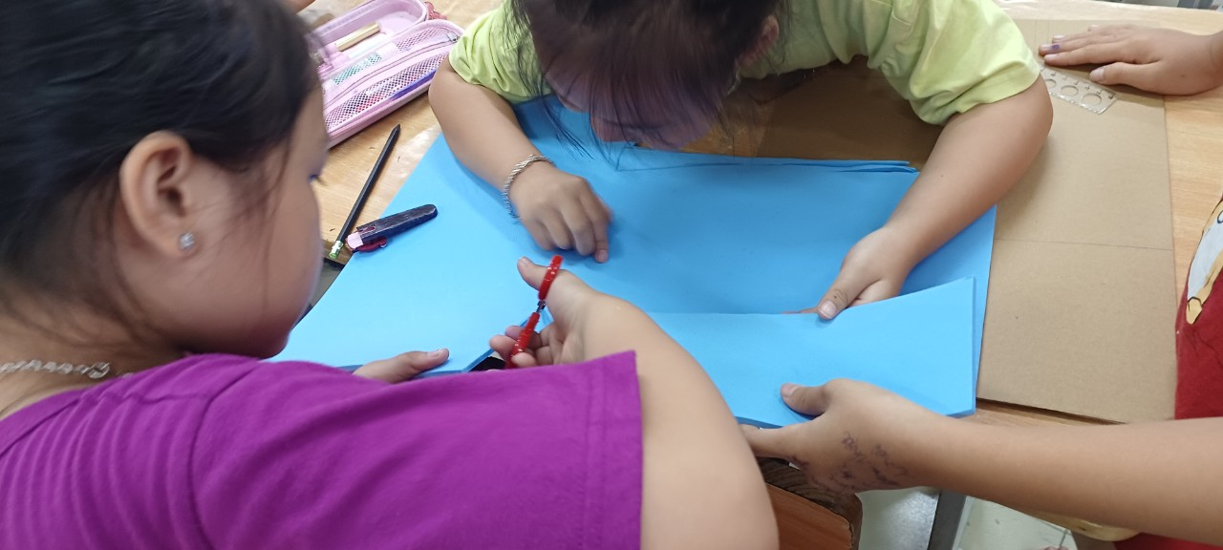

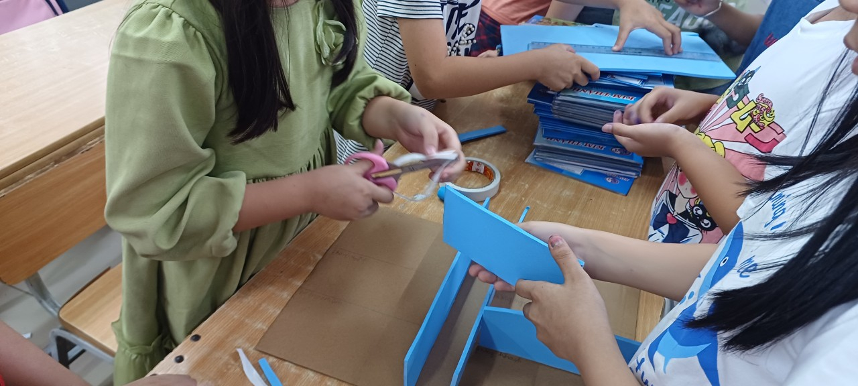

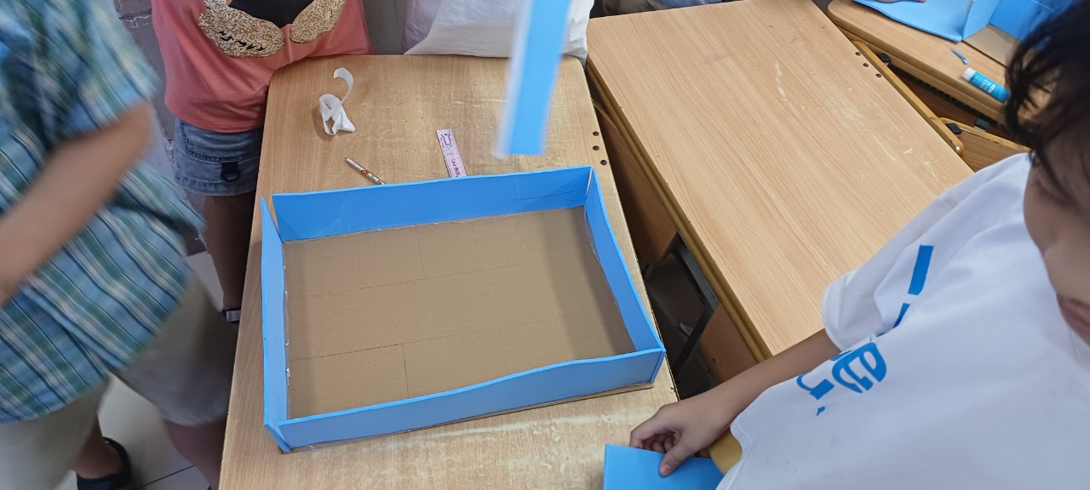

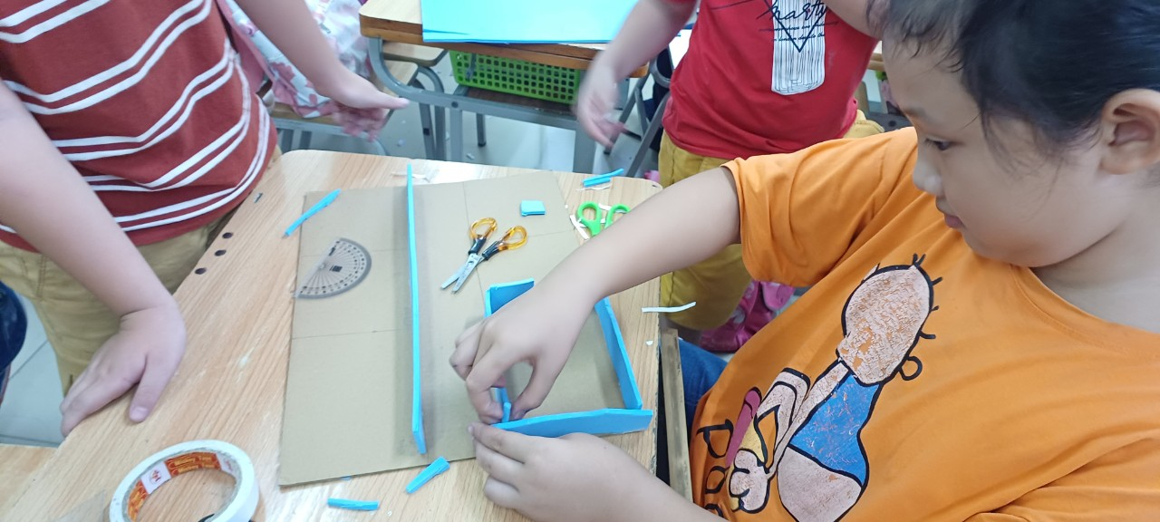
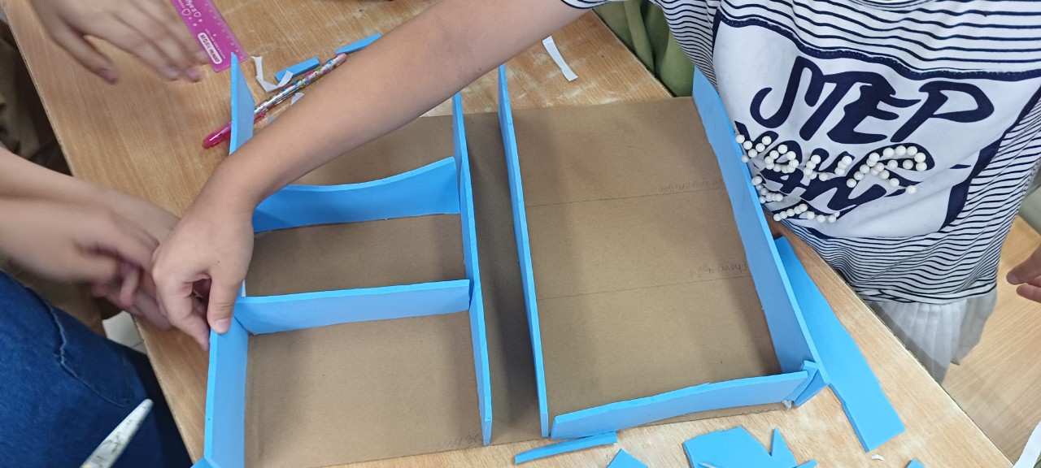

Cô giáo: Nguyễn Thị Hương

